Національний технічний університет України
«Київський політехнічний інститут імені Ігоря Сікорського»

Навчально-науковий інститут атомної і теплової енергетики
Кафедра інженерії програмного забезпечення і енергетиці

Практичне завдання №2
З курсу: «Асинхронне програмування»

Виконала:
Студентка групи ТВ-32
Дідиченко Вікторія Сергіївна

Київ – 2025
Мета: Ознайомлення з асинхронністю в Java.
Завдання: Розробити рішення задач відповідно до варіанту з реалізацією асинхронності.
Очікуваний результат: Код має бути написаний коректно (синтаксис, ООП, обов’язкові конструкції), відповідати вимогам завдання та успішно виконувати задачі.
Вимоги до кожного варіанту:
Напишіть програму, яка обробляє великі масиви різних чисел різними потоками в асинхронному режимі.
Масиви потрібно заповнювати рандомними числами, згенерованими у заданому діапазоні. Діапазон повинен задавати користувач. Кількість елементів в масиві від 40 до 60.
Для обробки масиви потрібно розбивати на частини (наприклад, 1-100, 101-200 і т.д.), частини масиву потрібно обробляти в окремих потоках.
Використовуйте Future для збору та виводу результатів. Також останнім рядком виводьте на екран час роботи програми.
Впишіть у логіку програми перевірки isDone() та isCancelled().

Варіант №5
Створіть Callable, який приймає масив чисел і повертає масив
попарних добутків (кожен парний елемент множиться на непарний:
перший на другий, третій на четвертий і т.д.). Розбивайте масив на
частини, кожну з яких обробляє окремий потік, використовуючи
Future, щоб зібрати результати в один масив.
Діапазон [0; 100] – цілі числа. Використати CopyOnWriteArraySet.

1. Генерація вхідного масиву
- Генерує масив випадкової довжини від 40 до 60.
- Заповнює масив випадковими цілими числами у діапазоні, який ввів користувач.
2. Розбиття масиву на частини
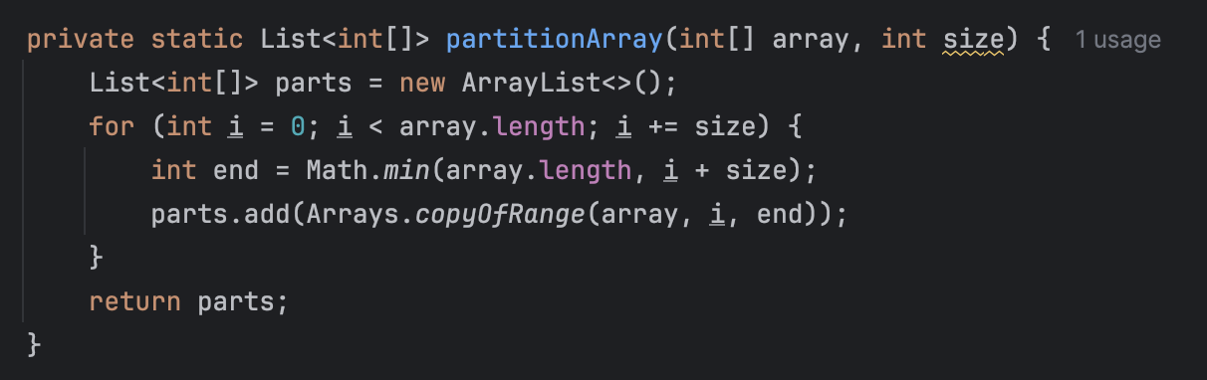
- Ділить великий масив на підмасиви фіксованого розміру (10 елементів).
- Кожна частина буде оброблятися окремим асинхронним потоком.
3. Створення ExecutorService
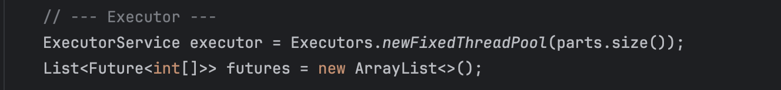
- Створюється пул потоків.
- Кількість потоків дорівнює кількості частин масиву.
4. Створення та запуск асинхронних задач (Callable)
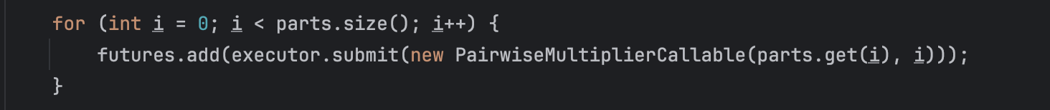
- Створюється асинхронне завдання. Передається йому частину масиву.
- Одразу відправляє у виконання через ExecutorService.
- Повертає об'єкт Future, який дозволяє отримати результат.
5. Клас Callable — асинхронна обробка частини
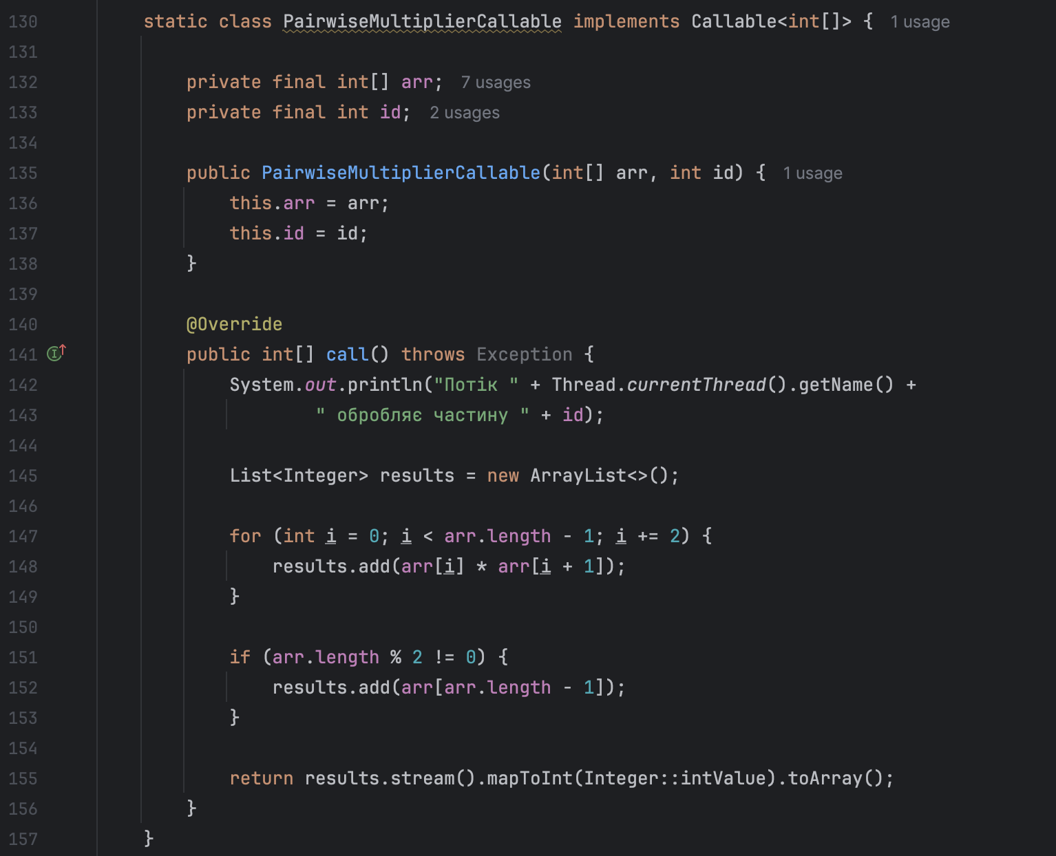
- Цей клас обробляє підмасив.
- Виконує попарне множення: (01), (23), (4*5), …
- Якщо кількість елементів непарна — останній переноситься без змін.
- Повертає результат у вигляді масиву.

6. Отримання результатів з Future
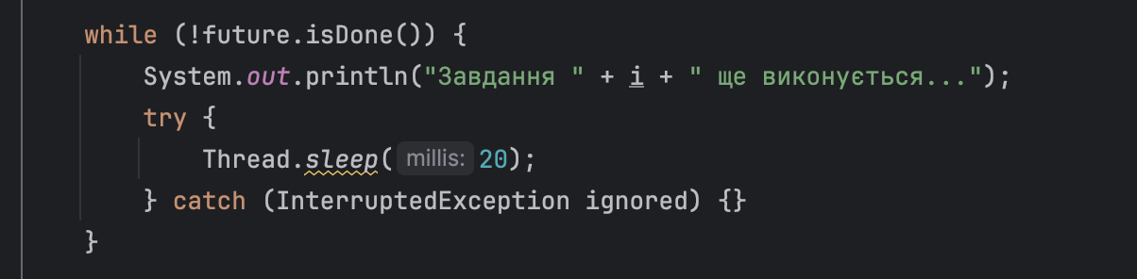
- Перевіряє, чи виконано завдання (isDone()).
- Чекає його завершення.
- Отримує результат через future.get().

7. Збереження унікальних результатів (CopyOnWriteArraySet)
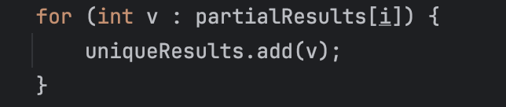
- Зберігає унікальні добутки.
- Забезпечує потокобезпечність.
8. Об’єднання результатів у фінальний масив
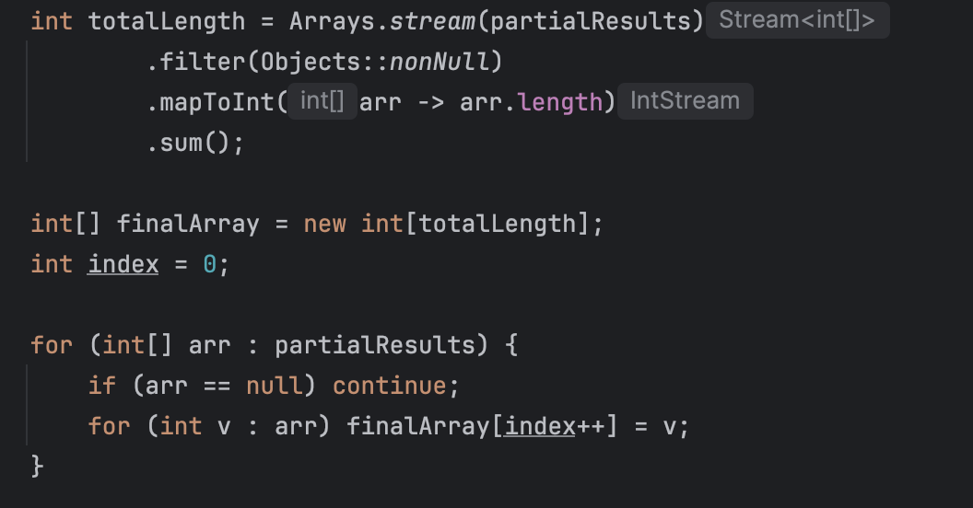
- Складаються всі результати у правильному порядку.
- Формується підсумковий масив, який і потрібен у завданні

9. Вимірювання часу виконання програми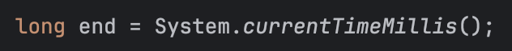
- Вимірює повний час роботи програми
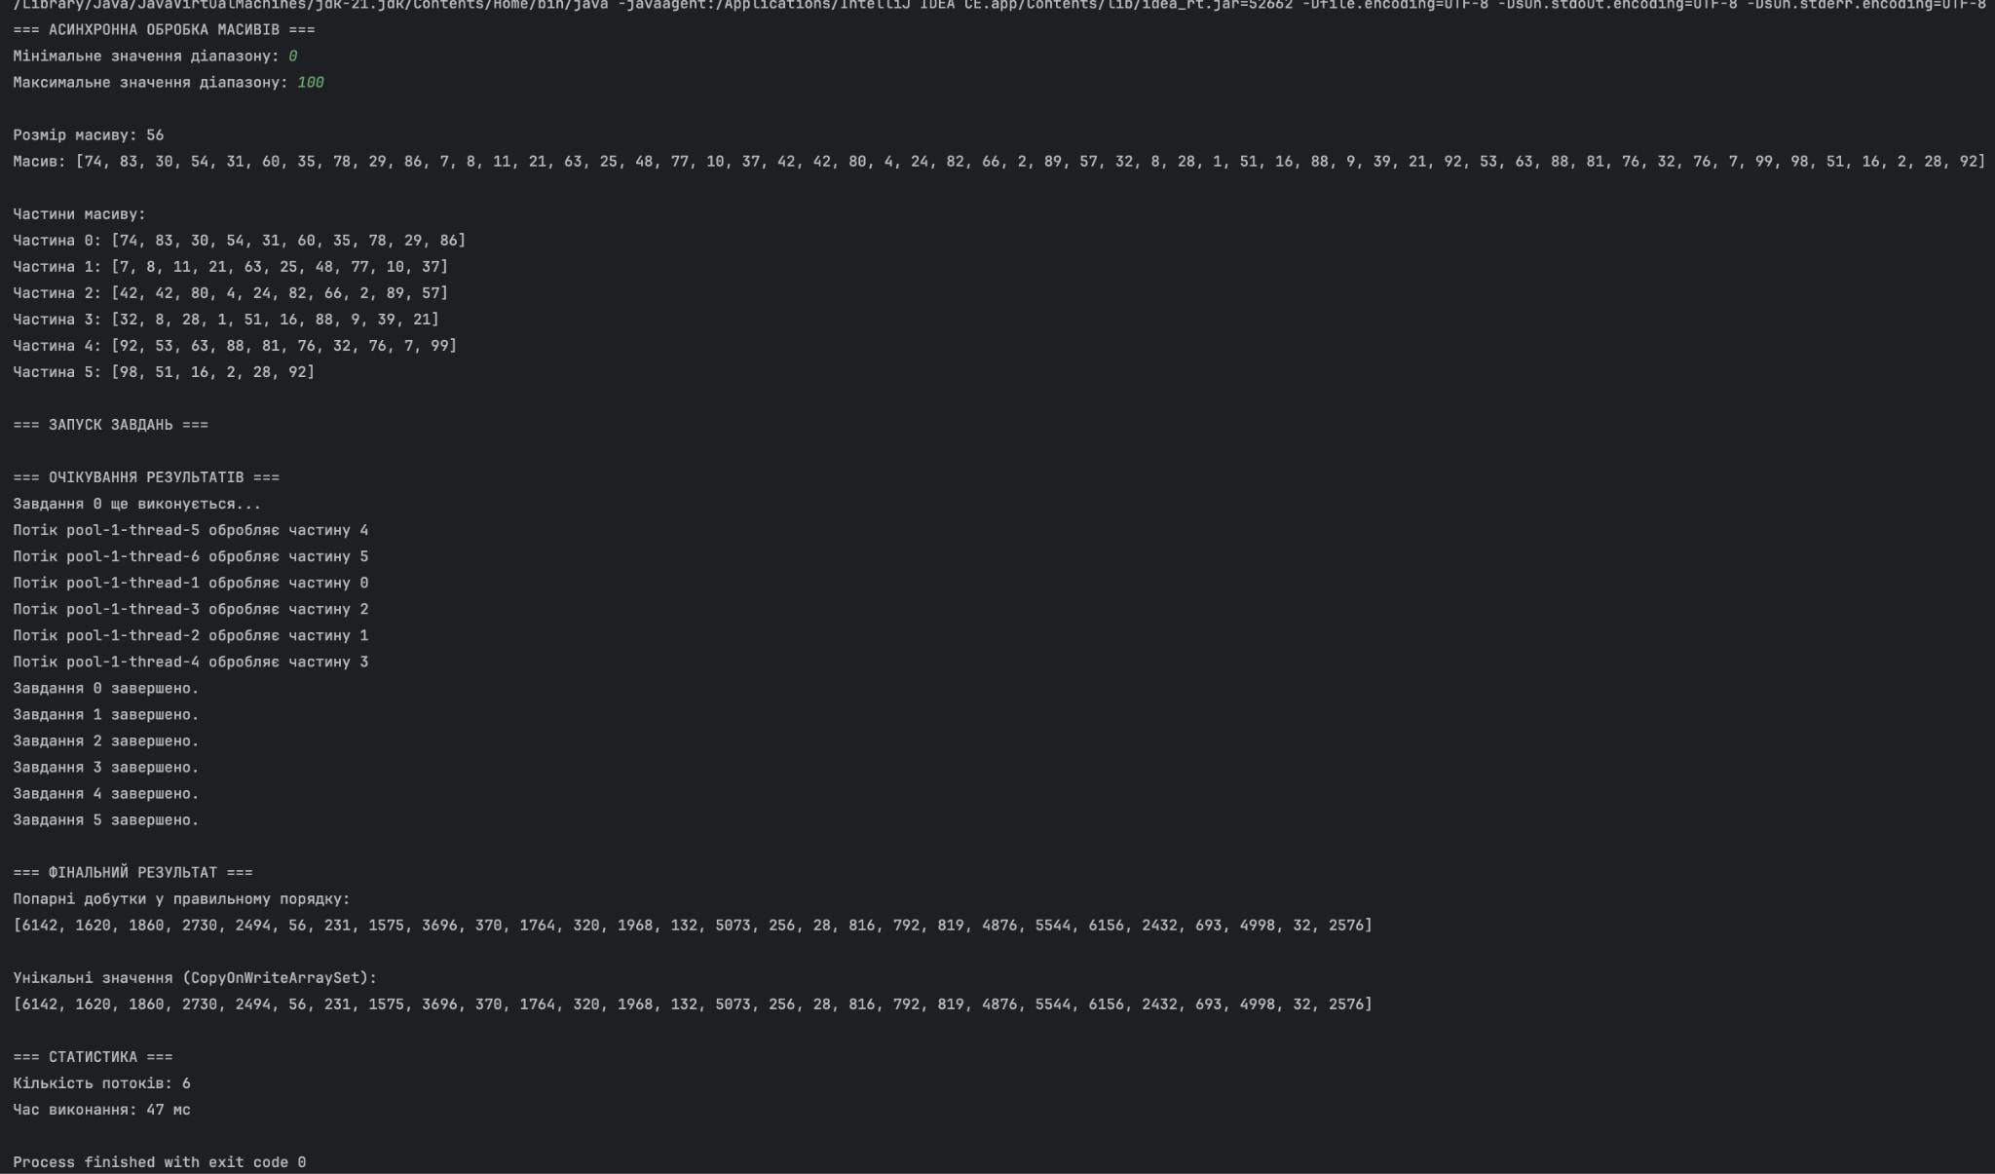
Результат запуску:

Висновок:
У роботі було створено програму для асинхронної обробки масиву з використанням Callable, Future та пулу потоків. Масив було розбито на частини, які оброблялись паралельно, а результати правильно зібрано у фінальний масив. Використано CopyOnWriteArraySet та перевірки стану задач. Отримано практичні навички роботи з асинхронністю та багатопоточністю в Java.

